INFORME NARRATIVO
SEGUIMIENTO CLASIFICADOR TEMÁTICO
ENFOQUE DE GÉNERO
I CUATRIMESTRE 2024

La ejecución de metas físicas institucionales con Clasificador Temático, Enfoque de Género, se registra, tomando como base, la programación del primer cuatrimestre de 2024, de acuerdo con lo planteado por la Dirección de Fortalecimiento de la Paz -DIFOPAZ-.

PRODUCTO: 001-002 EVENTOS DE ASESORÍA, COORDINACIÓN Y FORMACIÓN A LAS DEPENDENCIAS DEL ORGANISMO EJECUTIVO Y OTROS ACTORES, EN MATERIA DE PAZ.

Subproducto: 001-002-0002 Servidores públicos y ciudadanos formados y capacitados en cultura de paz, respeto a los derechos humanos y mecanismos de diálogo.

Meta del cuatrimestre: 5,146 (persona)

En cumplimiento a las funciones de la DIFOPAZ, para alcanzar la meta planificada para el primer cuatrimestre, se realizaron 44 acciones atendiendo a 5,146 personas a través de Formación y capacitación presencial y virtual en Derechos Humanos, Cultura de Paz y Promoción del Diálogo para Servidores Públicos y Ciudadanos, específicamente en los siguientes eventos:

- Conversatorio virtual en Derechos Humanos, Cultura de Paz y Diálogo como herramienta para la prevención de conflictos, con la participación de 27 personas, 19 mujeres y 8 hombres, dirigido a público en general.

- Conversatorios de Conocimientos Básicos en Derechos Humanos con la participación de 579 personas, 494 mujeres y 85 hombres, dirigidos a lideresas y estudiantes de nivel básico, en los departamentos de Jutiapa, Santa Rosa, Baja Verapaz y Sacatepéquez.

- Jornadas de Información y Orientación en materia de Derechos Humanos a favor de las personas que se encuentran privadas de libertad en el Centro de Orientación Femenina -COF- con la participación de 1,219 mujeres.

Formación y capacitación Virtual en Derechos Humanos, Cultura de Paz y Promoción del Diálogo para Servidores Públicos y Ciudadanos (Nivel Nacional)

- Conversatorio de Conocimientos Básicos en Derechos Humanos, con la participación de 11 personas, 10 mujeres y 1 hombre, dirigido a servidores públicos y población en general.

- Conversatorio en Derechos Humanos con Enfoque a las Mujeres, con la participación de 36 personas, 34 mujeres y 2 hombres, dirigido personal de la Secretaria contra la Violencia Sexual, Explotación y Trata de Personas -SVET- y población en general.

Formación y capacitación Presencialmente en Derechos Humanos, Cultura de Paz y Promoción del Diálogo para Servidores Públicos y Ciudadanos.

- Conversatorios de Conocimientos Básicos en Derechos Humanos con la participación de 599 personas, 370 mujeres y 229 hombres, dirigidos a lideresas, estudiantes de nivel básico, Universidad Rafael Landívar -URL-, empleados municipales y otros actores, en los departamentos de Baja Verapaz, Sacatepéquez, Quiché, Jalapa, Quetzaltenango y Totonicapán.

- Jornadas de Información y Orientación en materia de Derechos Humanos a favor de las personas que se encuentran privadas de libertad en el Centro de Orientación Femenina -COF- con la participación de 431 personas, 420 mujeres y 11 hombres.

- Conversatorio de Conocimientos Básicos en Derechos Humanos con enfoque a las mujeres con la participación de 250 personas, 213 mujeres y 37 hombres, dirigido a lideresas, funcionarios y empleados municipales del municipio de Ixchiguán, departamento de San Marcos.

Formar y capacitar Presencialmente en Derechos Humanos, Cultura de Paz y Promoción del Diálogo para Servidores Públicos y Ciudadanos

- Conversatorios de Conocimientos Básicos en Derechos Humanos con la participación de 1,717 personas, 942 mujeres y 775 hombres, dirigidos a lideresas, estudiantes de nivel básico y diversificado, empleados municipales y otros actores, en los departamentos de Chimaltenango, Chiquimula, Zacapa y Escuintla.

- Jornadas de Información y Orientación en materia de Derechos Humanos a favor de las Personas que se encuentran Privadas de Libertad en el Centro de Orientación Femenina -COF- con la participación de 277 personas, 270 mujeres y 7 hombres.

Número de personas formadas y capacitadas
Enero-abril 2024
Mes | Género |  |  | Edad |  |  |  |  | Etnia
 | Mujer | Hombre | Total | 0 a menores de 13 años (niñez) | 13-30 años (juventud) | Mayores de 30 a 60 años (adulto) | Mayores de 60 años (Tercera Edad) | Total | Maya | Xinca | Garífuna | Otros (ladino/mestizo, afrodescendientes) | Total
Enero | 19 | 8 | 27 | 0 | 5 | 22 | 0 | 27 | 8 | 0 | 0 | 19 | 27
Febrero | 1,713 | 85 | 1,798 | 0 | 290 | 1,366 | 142 | 1,798 | 310 | 40 | 0 | 1,448 | 1,798
Marzo | 1,047 | 280 | 1,327 | 0 | 693 | 589 | 45 | 1,327 | 395 | 83 | 1 | 848 | 1,327
Abril | 1,212 | 782 | 1,994 | 0 | 1,516 | 415 | 63 | 1,994 | 378 | 0 | 4 | 1,612 | 1,994
|TOTAL | 3,991 | 1,155 | 5,146 | 0 | 2,504 | 2,392 | 250 | 5,146 | 1,091 | 123 | 5 | 3,927 | 5,146
Fuente: DIFOPAZ-COPADEH

Los eventos se realizaron en 14 departamentos de la República

GÉNERO

ETNIA
EDAD

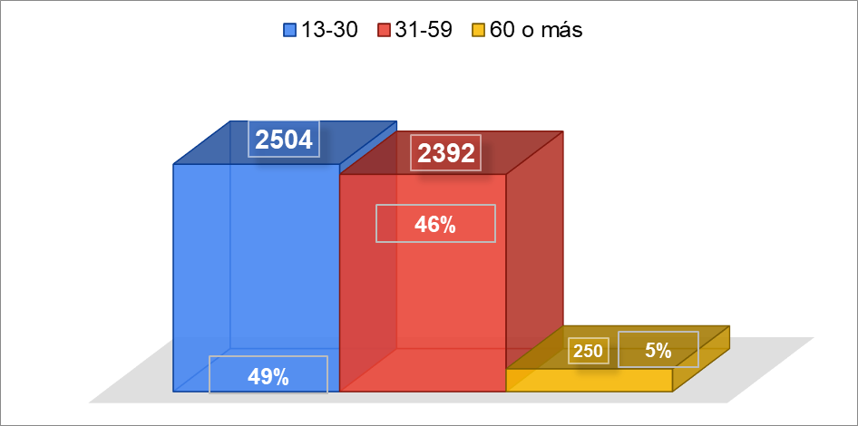
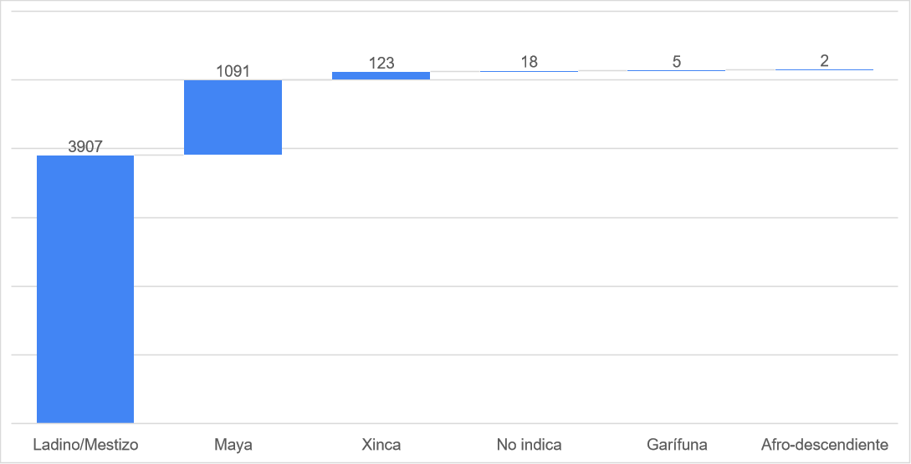

Elaborado por:

Revisado por:

ANEXOS
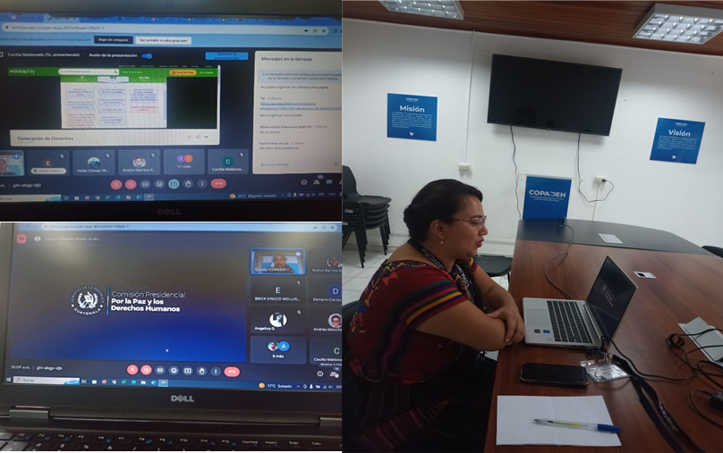
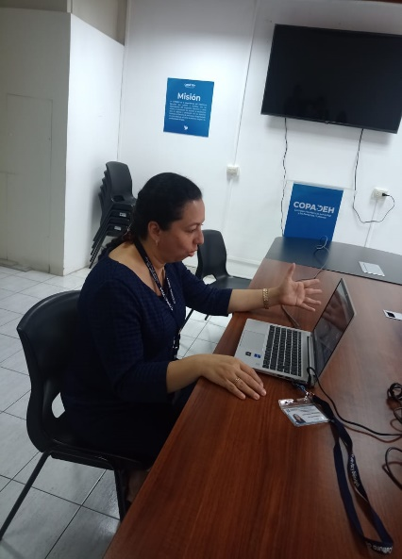
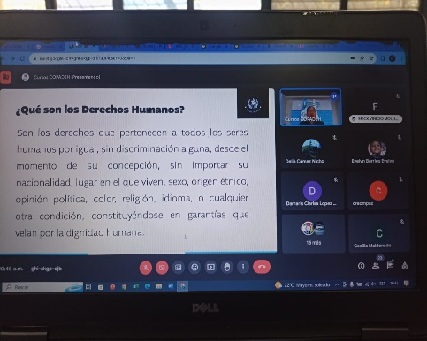
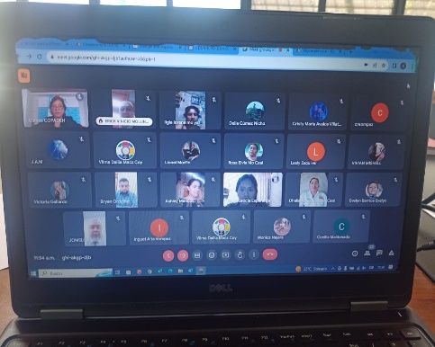

Conversatorio Conocimientos Básicos en Derechos Humanos
23/01/2024, Guatemala

Conversatorio Conocimientos Básicos en Derechos Humanos
26/02/2024, Guatemala

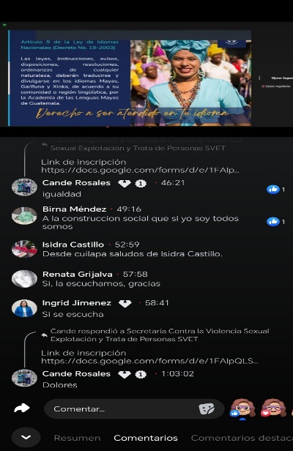
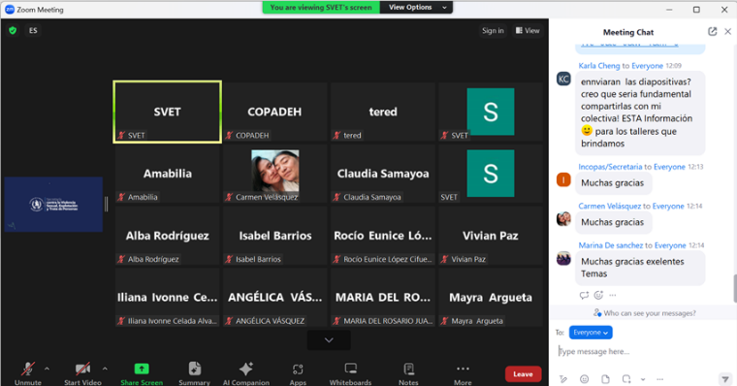
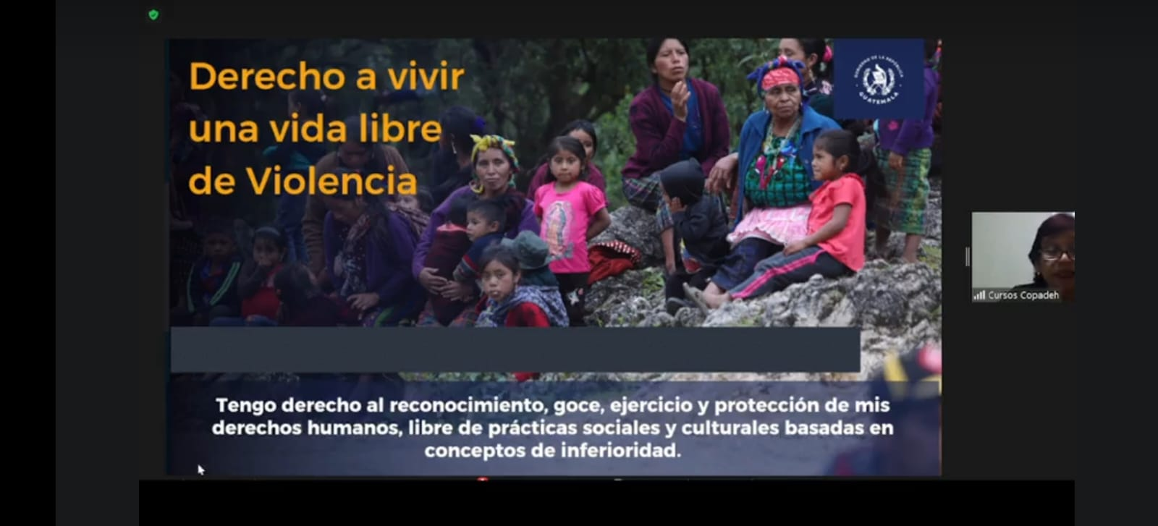

Conversatorio en Derechos Humanos con Enfoque a las Mujeres 13/03/2024, Guatemala

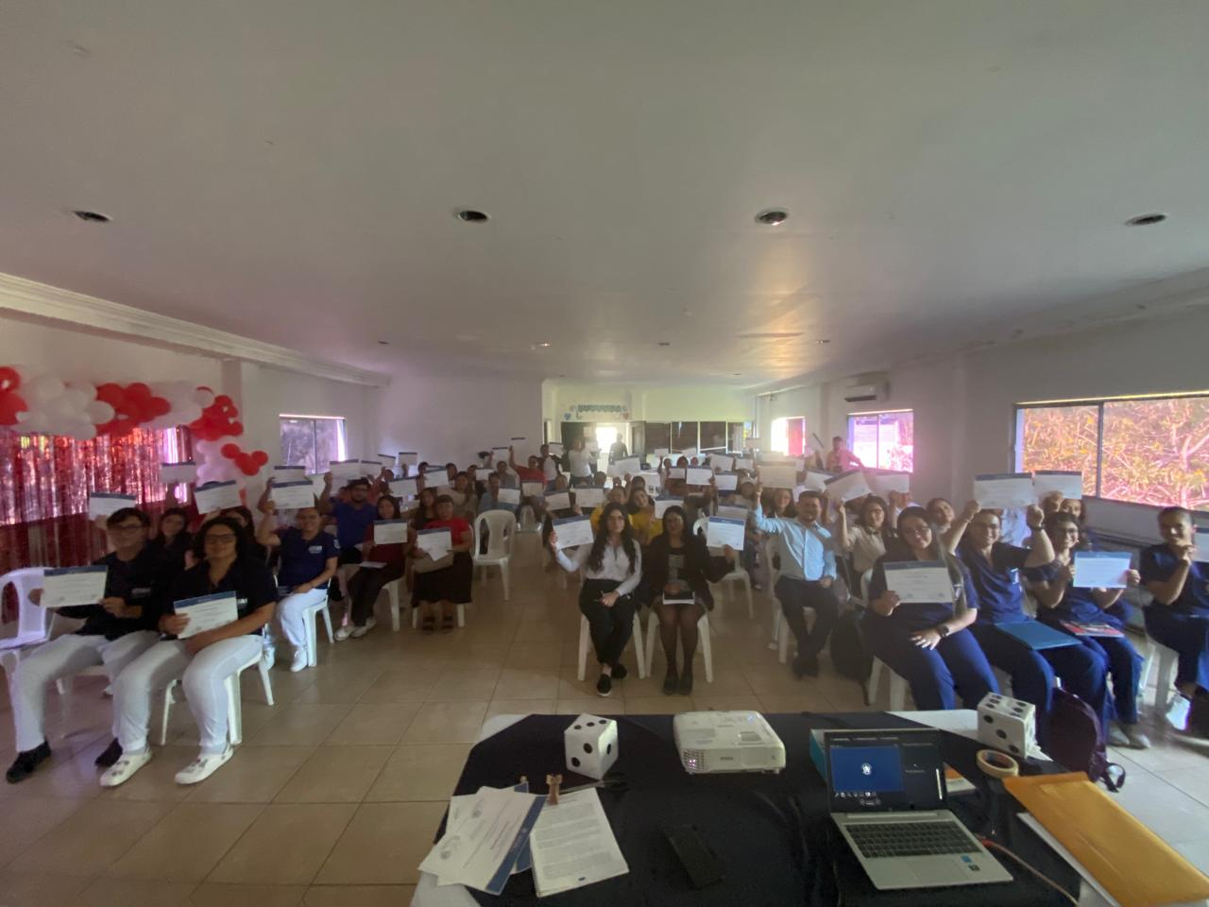
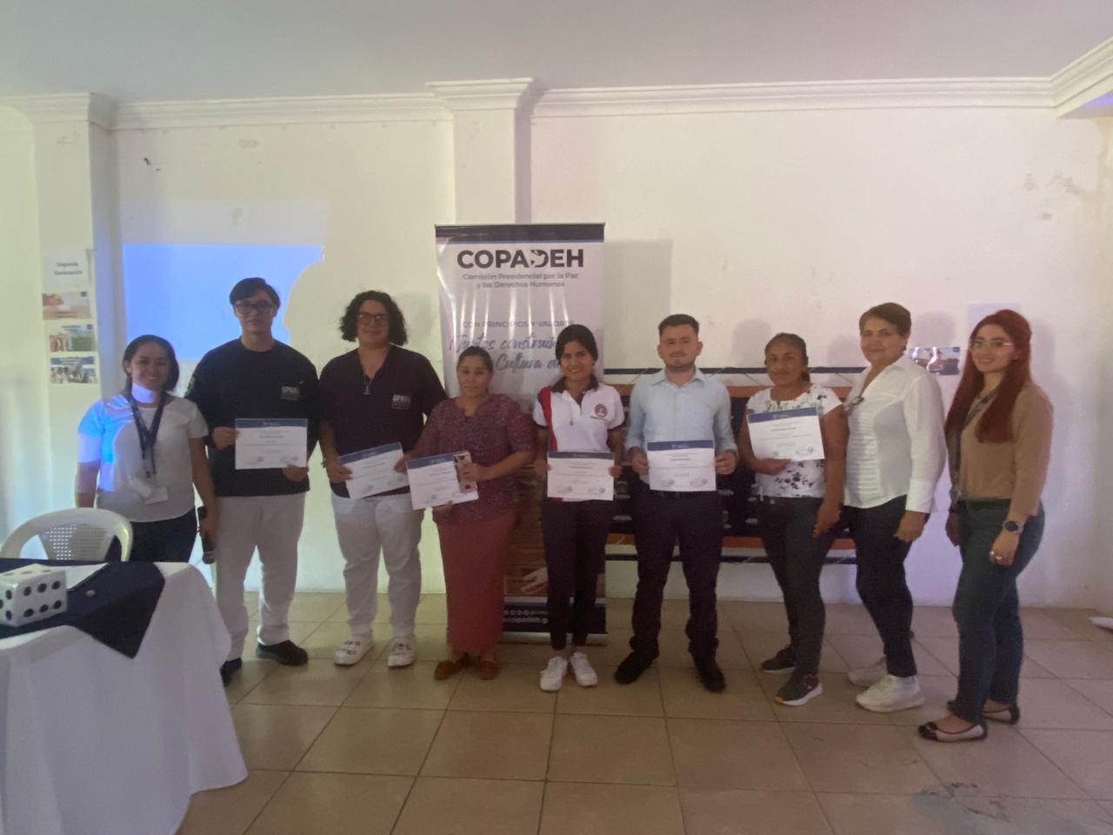
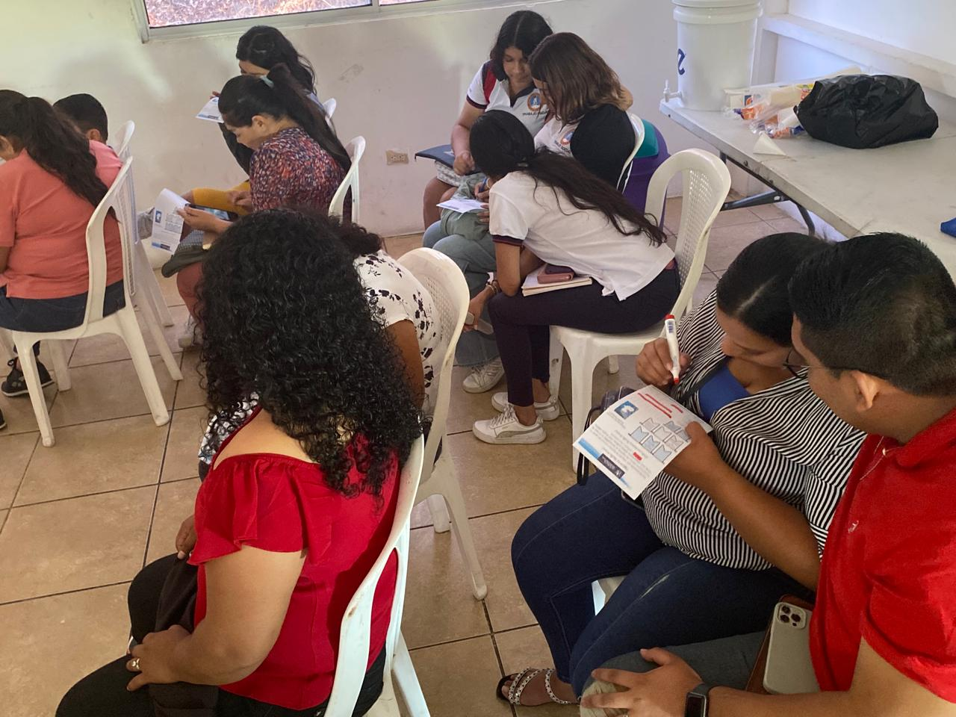
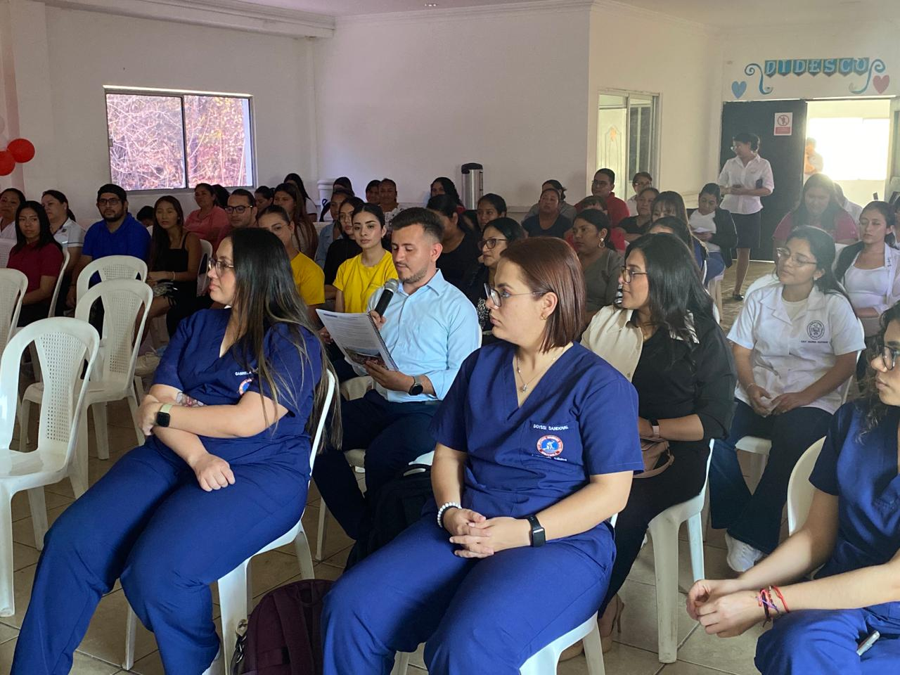

Conversatorio Conocimientos Básicos en Derechos Humanos 19/02/2024, Jutiapa

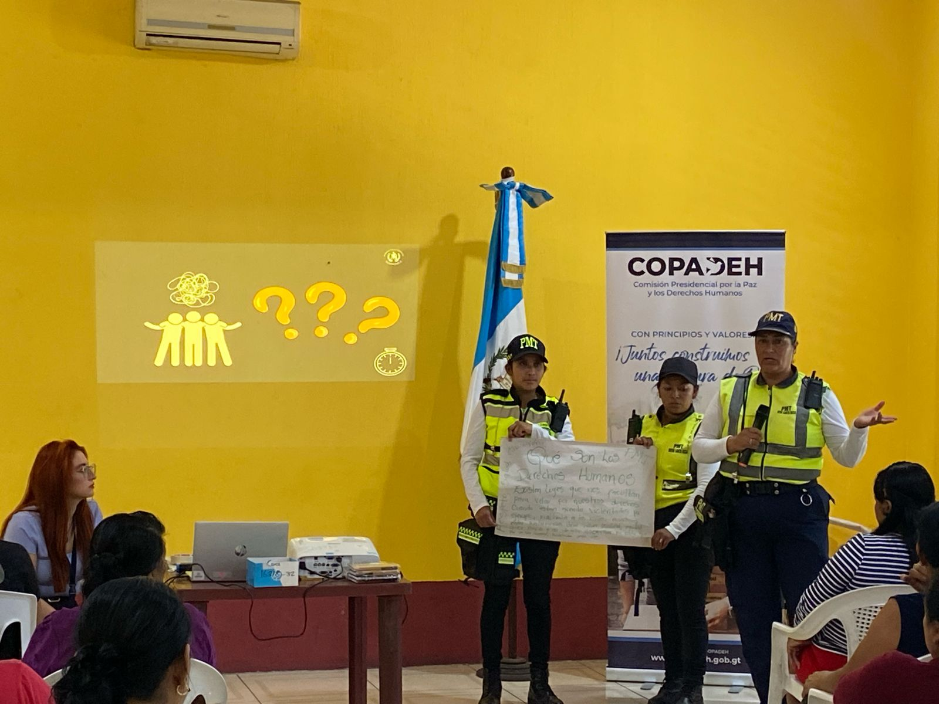
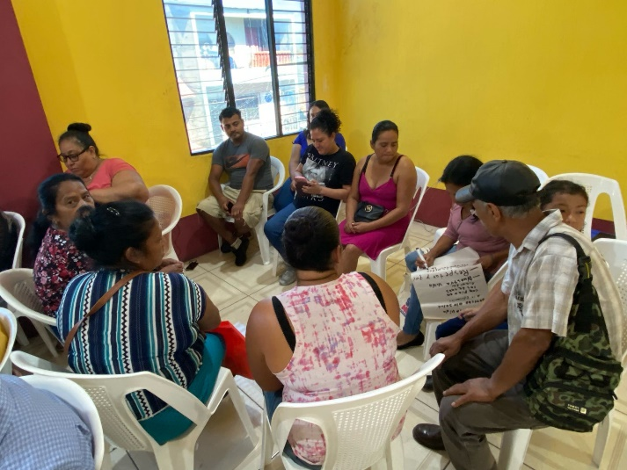
Conversatorio Conocimientos Básicos en Derechos Humanos
19/02/2024, San Jerónimo, Baja Verapaz

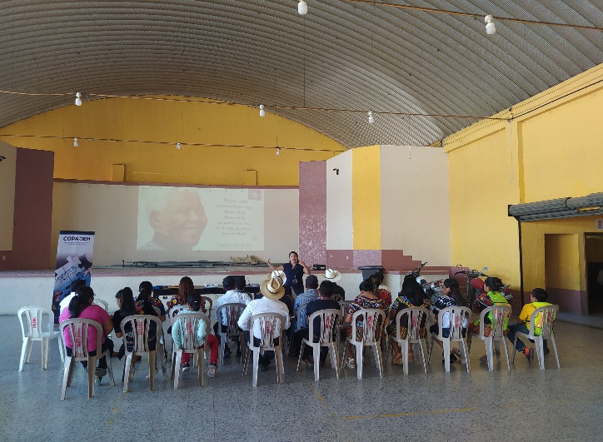
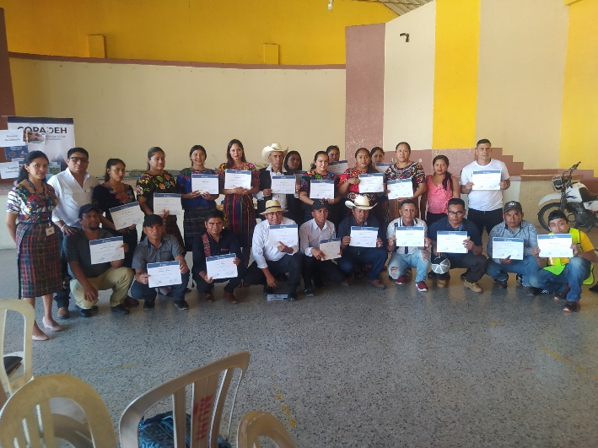
Conversatorio Conocimientos Básicos en Derechos Humanos
21/02/2024, Rabinal, Baja Verapaz

Conversatorio Conocimientos Básicos en Derechos Humanos
20/02/2024, Baja Verapaz

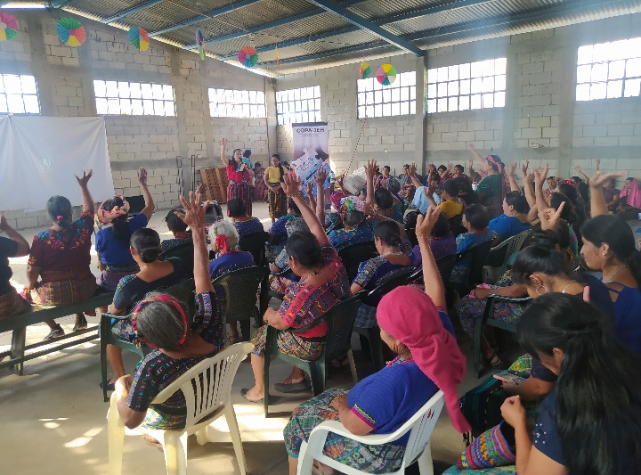
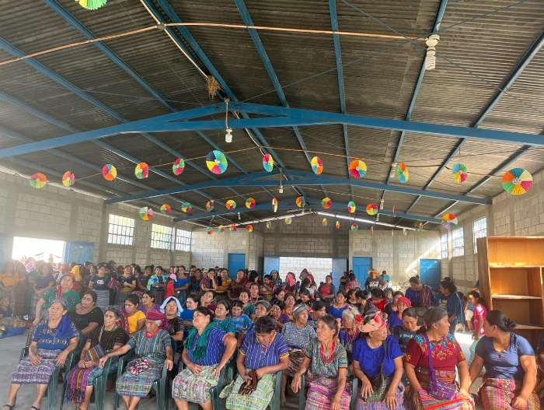

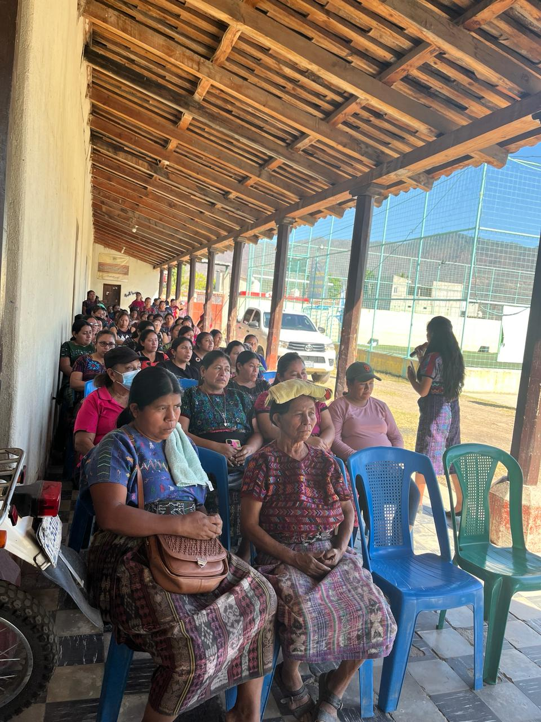
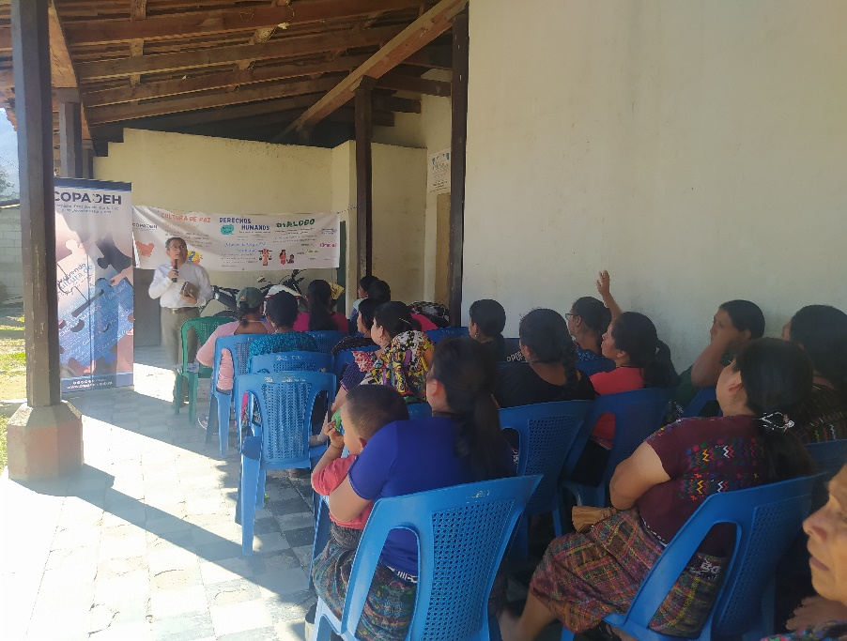
Conversatorio Conocimientos Básicos en Derechos Humanos
22/02/2024, San Miguel Chicaj, Baja Verapaz

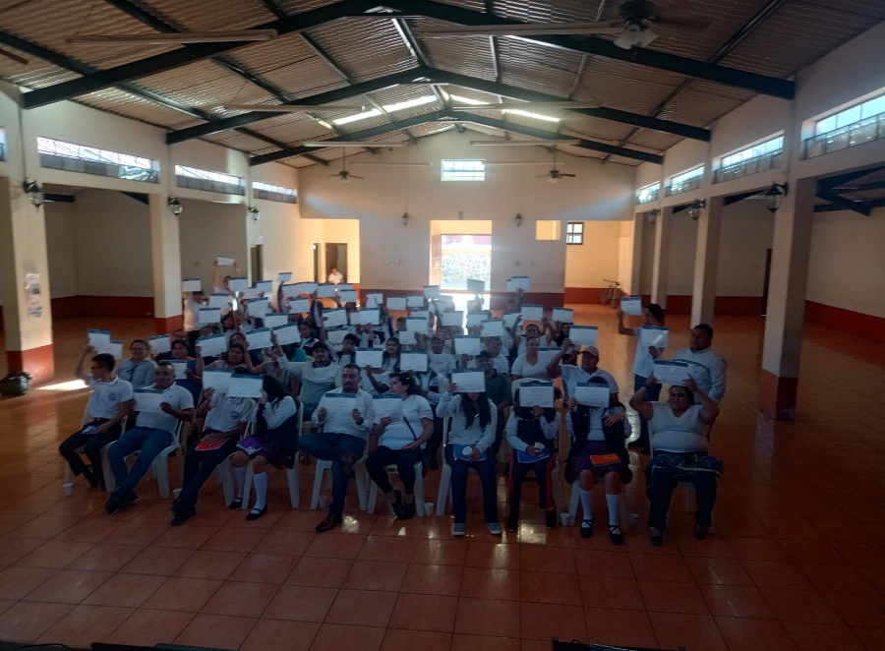
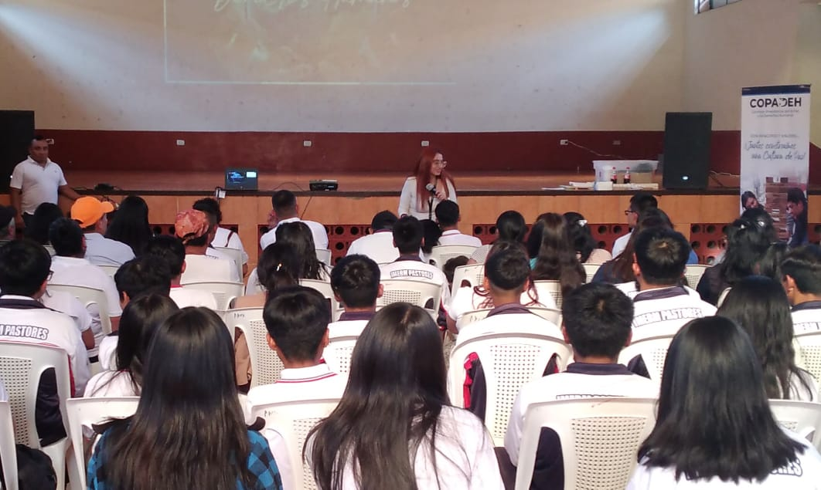
Conversatorio Conocimientos Básicos en Derechos Humanos
26/02/2024, Pastores, Sacatepéquez

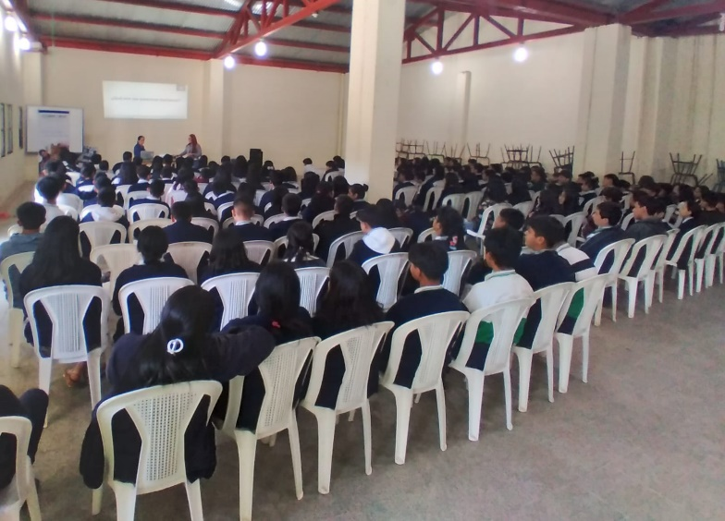
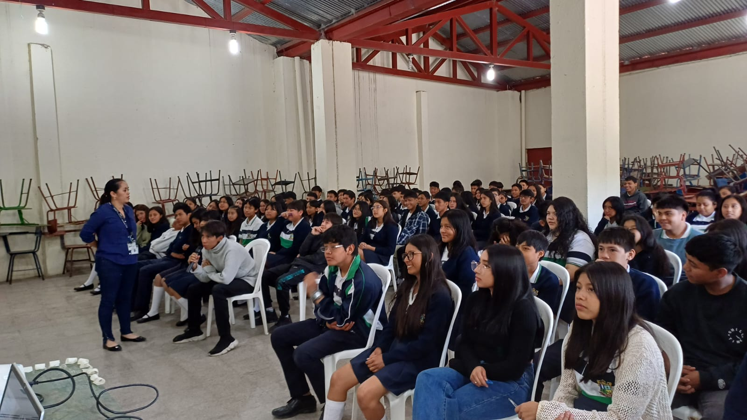
Conversatorio Conocimientos Básicos en Derechos Humanos
13/03/2024, Jocotenango, Sacatepéquez

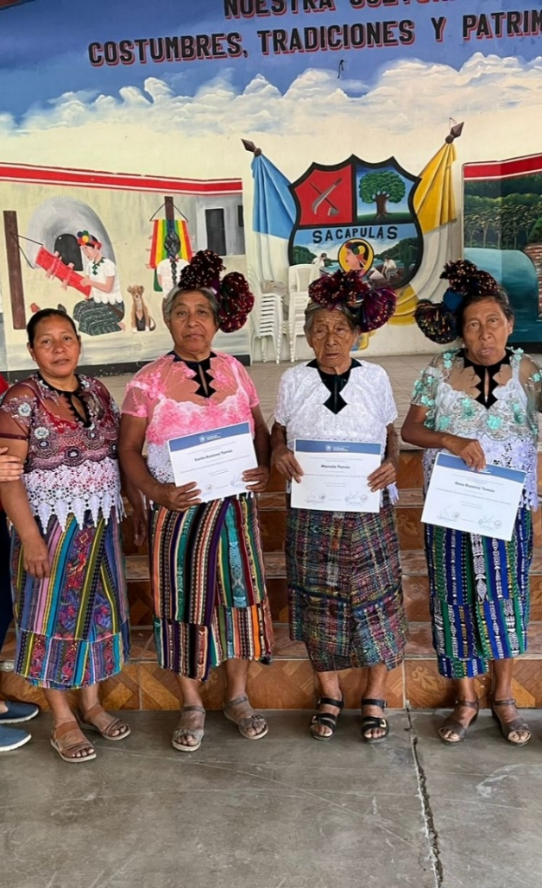
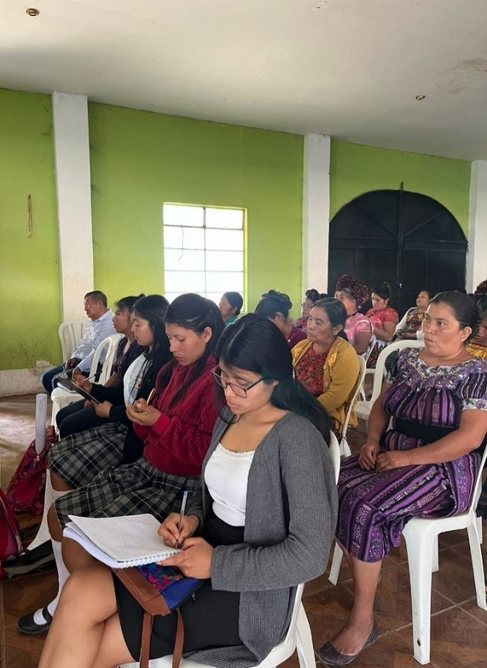
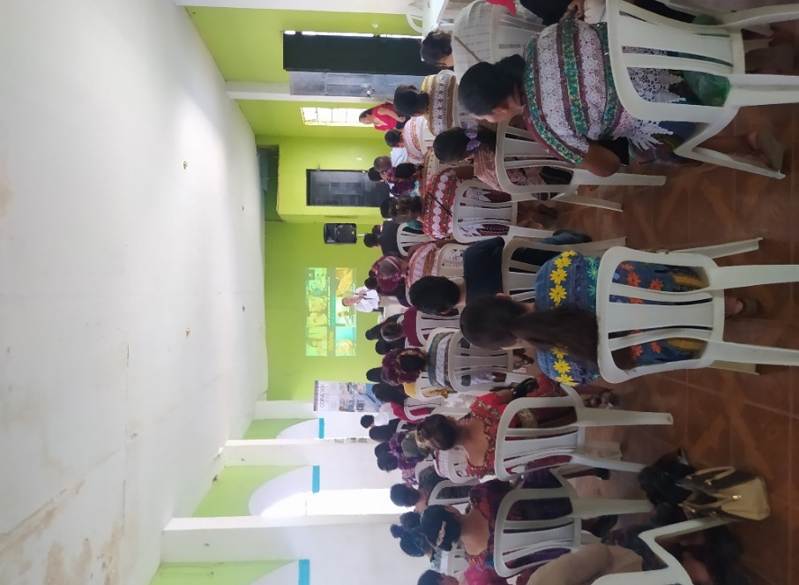
Conversatorio Conocimientos Básicos en Derechos Humanos
7/03/2024, Sacapulas, El Quiché

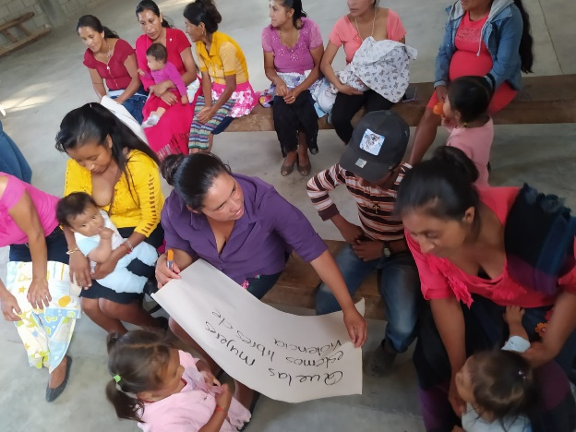
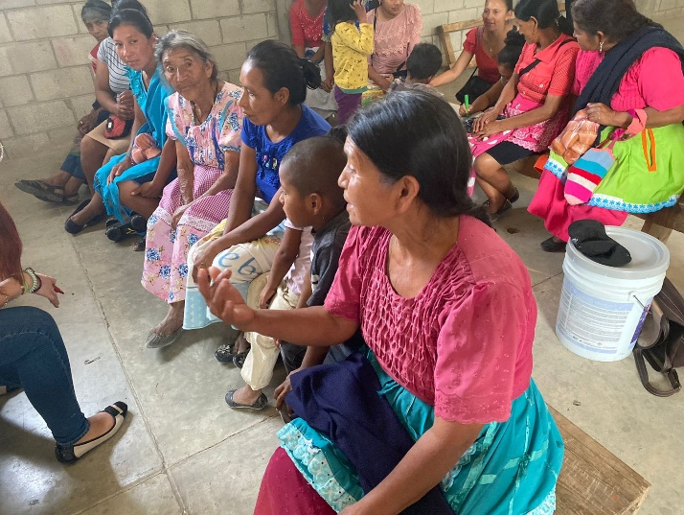
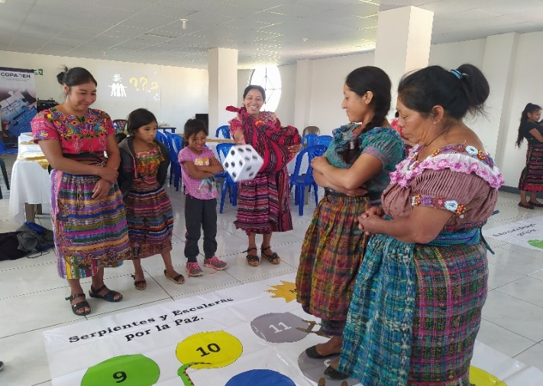
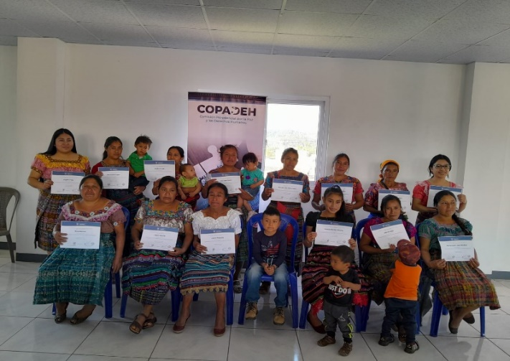
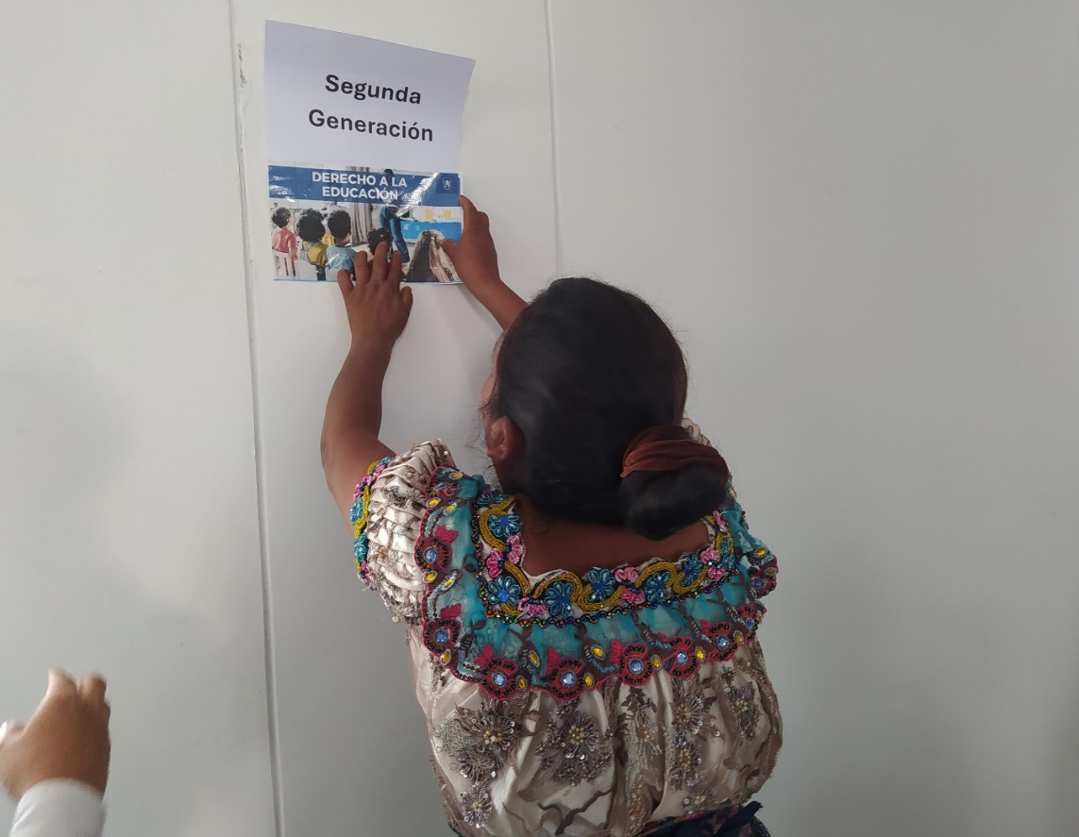
Conversatorio Conocimientos Básicos en Derechos Humanos
07/03/2024, San Pedro Jocopilas, El Quiché

Conversatorio Conocimientos Básicos en Derechos Humanos
18/03/2024, Tierra Blanca, Jalapa
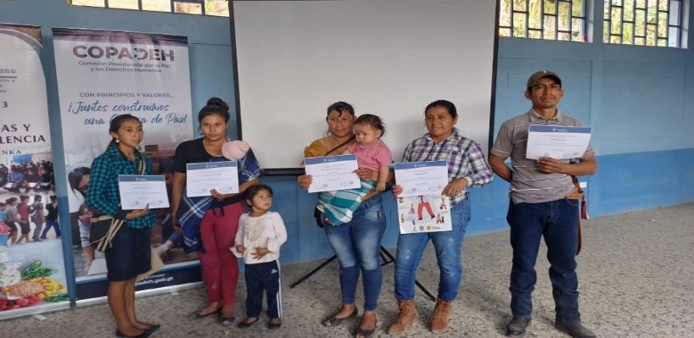
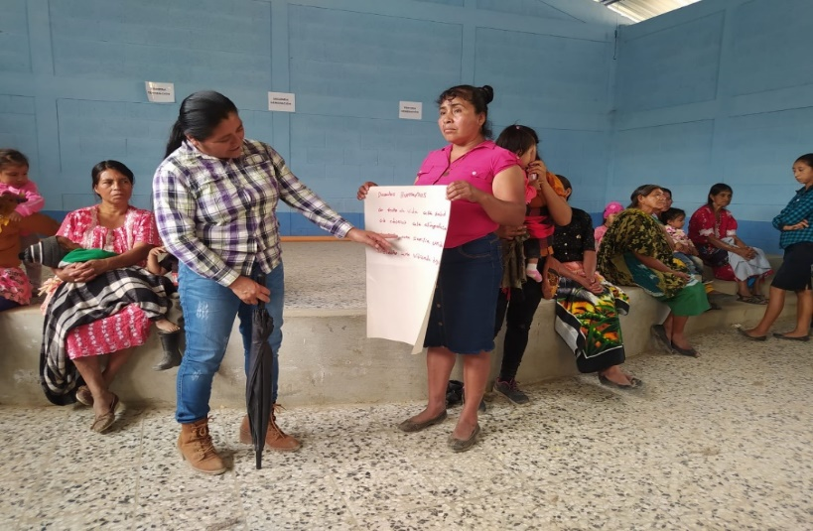
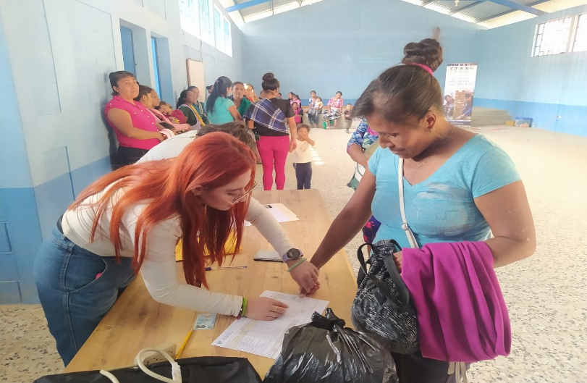
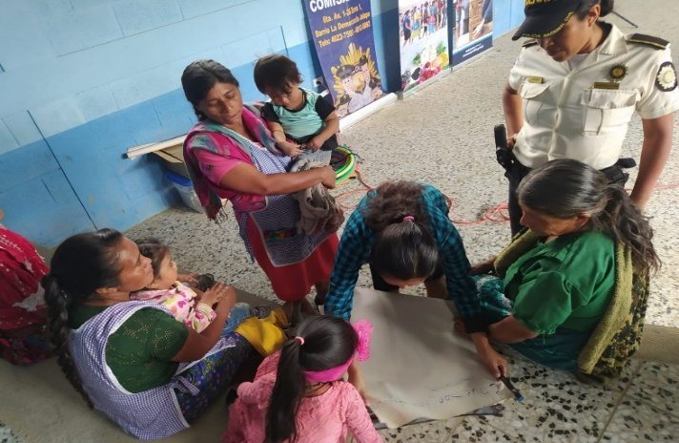
Conversatorio Conocimientos Básicos en Derechos Humanos
19/03/2024, Pata Galana, Jalapa

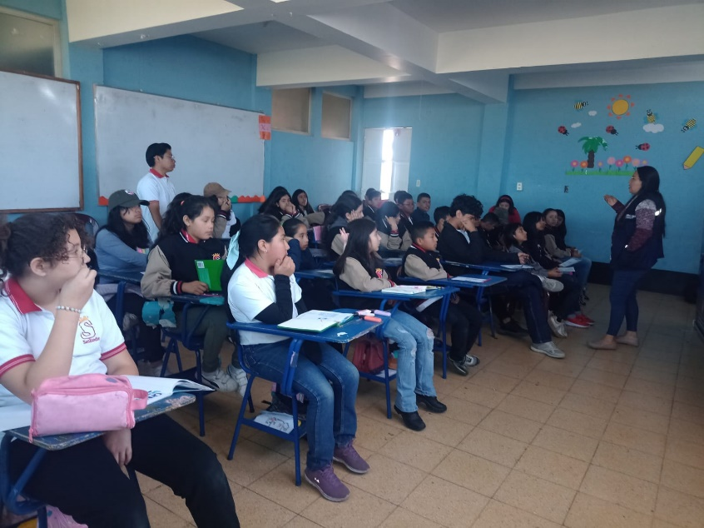
Conversatorio Conocimientos Básicos en Derechos Humanos
19/03/2024, Quetzaltenango

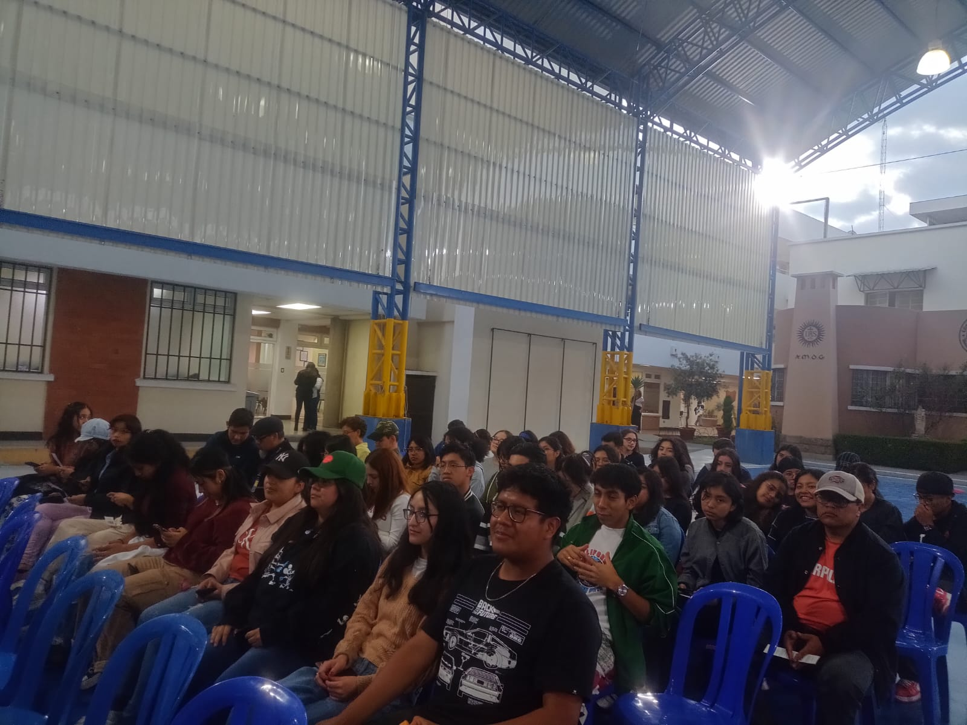
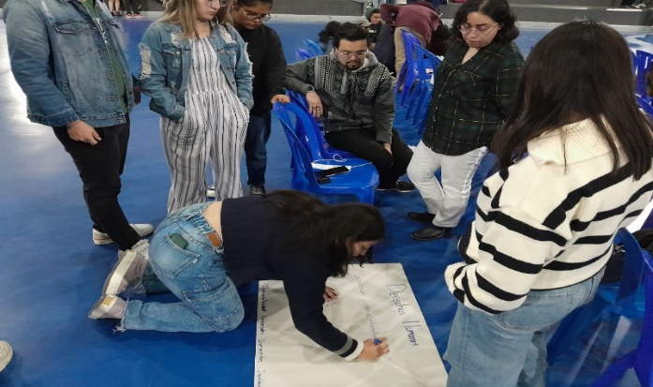
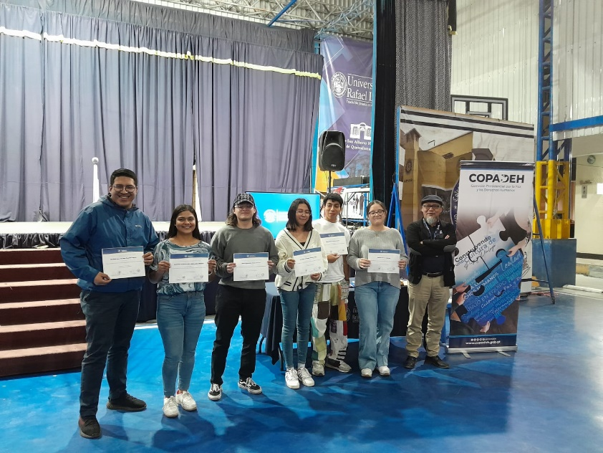
Conversatorio Conocimientos Básicos en Derechos Humanos
19/03/2024, Quetzaltenango

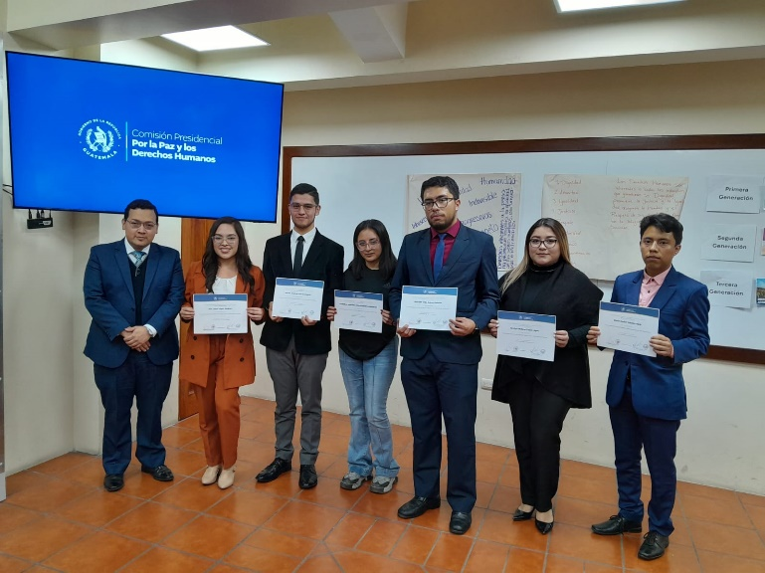
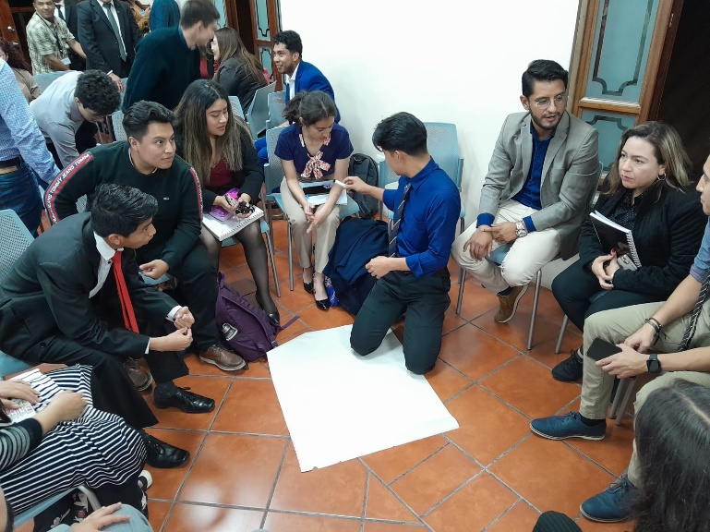
Conversatorio Conocimientos Básicos en Derechos Humanos
18/03/2024, Quetzaltenango

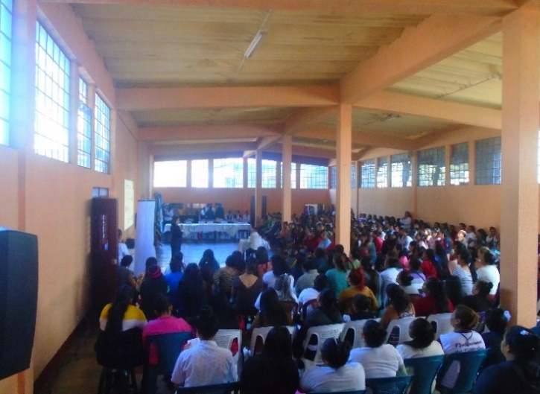
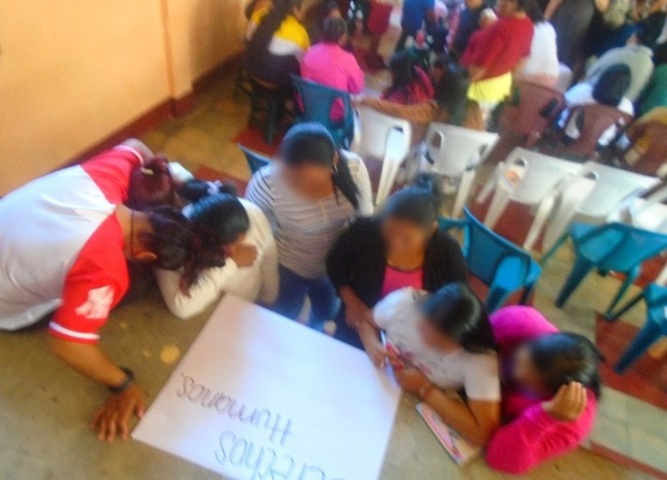

Jornada de Información y Orientación en materia de Derechos Humanos a favor de las personas que se encuentran privadas de libertad en el Centro de Orientación Femenina -COF-
05/02/2024, Guatemala

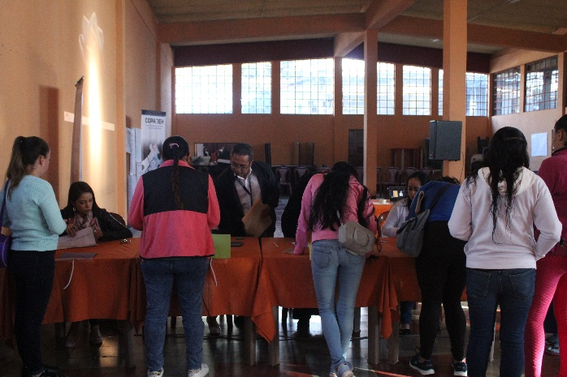
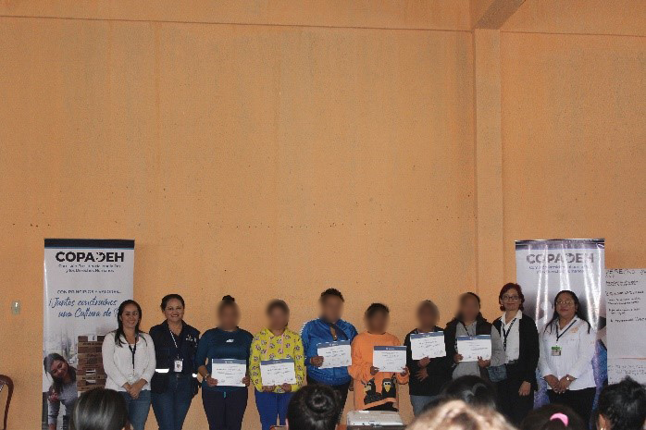
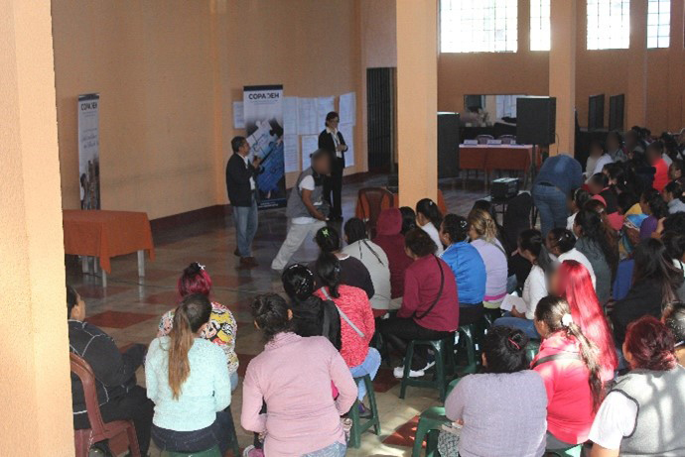
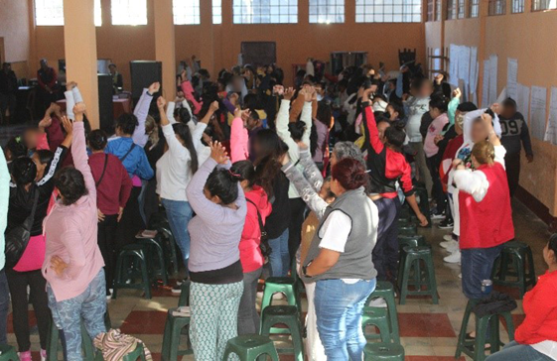

Jornada de Información y Orientación en materia de Derechos Humanos a favor de las personas que se encuentran privadas de libertad en el Centro de Orientación Femenina -COF-
16/02/2024, Guatemala

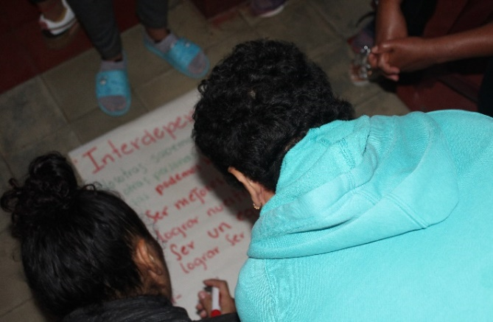
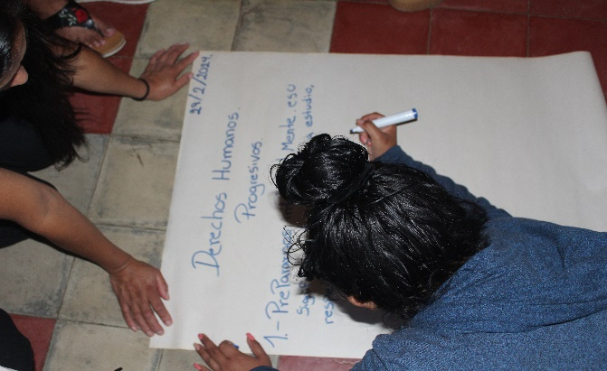
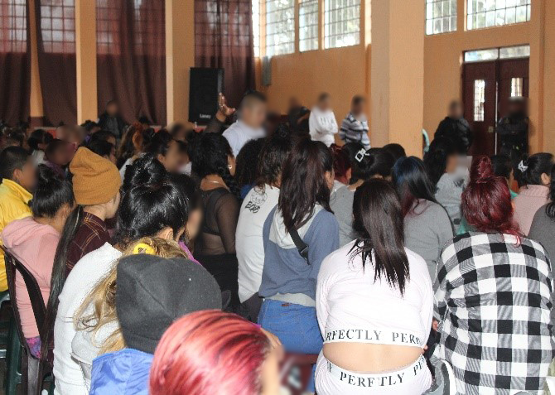
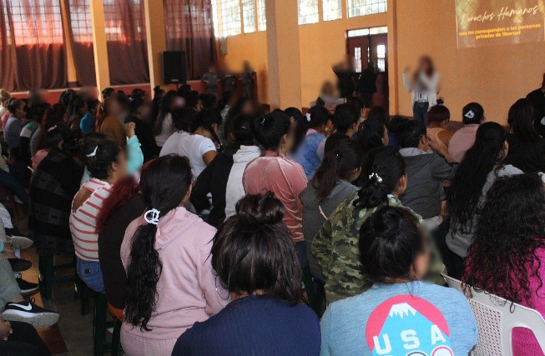
Jornada de Información y Orientación en materia de Derechos Humanos a favor de las personas que se encuentran privadas de libertad en el Centro de Orientación Femenina -COF-
01/03/2024, Guatemala

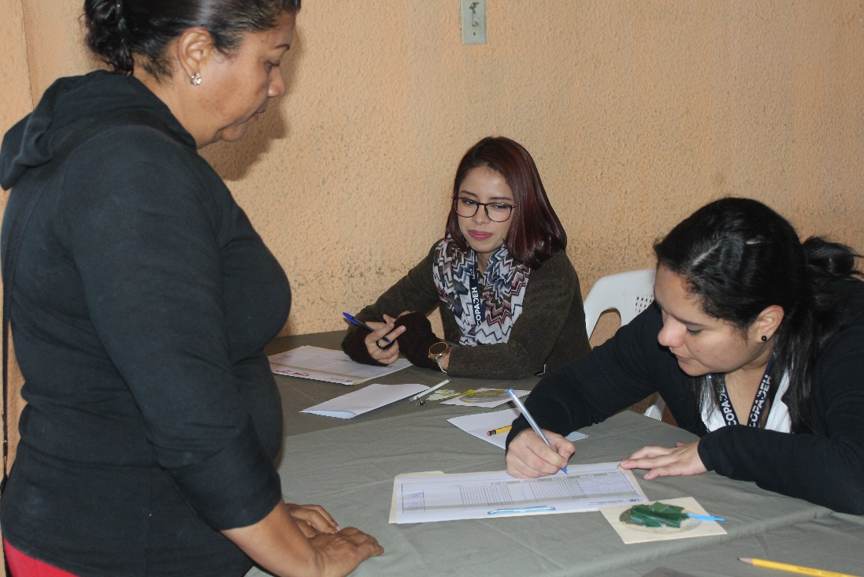
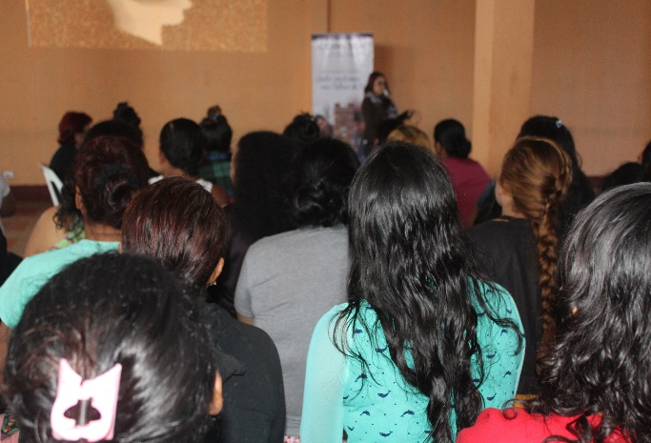
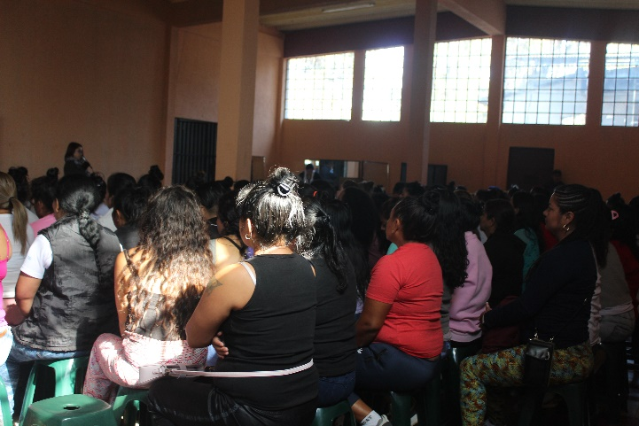
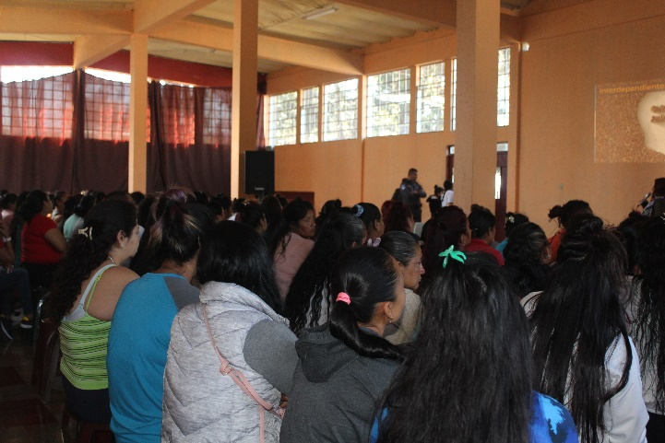
Jornada de Información y Orientación en materia de Derechos Humanos a favor de las personas que se encuentran privadas de libertad en el Centro de Orientación Femenina -COF-
08/03/2024, Guatemala

